本发明公开了一种基于多维融合数据分析的多语言声乐与歌词对齐分析系统，包括：数据集构建模块：用于获取原始多源数据，并对所述原始多源数据进行处理，获得结构化多维数据集；智能对齐模块：用于基于所述结构化多维数据集通过多模态预训练特征对比学习进行声乐与歌词自动对齐，获得时空对齐结果；交互反馈模块：用于通过所述时空对齐结果可视化呈现声乐歌词发声特征。本发明通过数据驱动的智能对齐模块，为音乐学分析和音乐教育领域提供了一种创新的智能辅助分析方案，有助于提升音乐分析和音乐教学的效果和效率。

图1

1.一种基于多维融合数据分析的多语言声乐与歌词对齐分析系统，其特征在于，包括：
数据集构建模块：用于获取原始多源数据，并对所述原始多源数据进行处理，获得结构化多维数据集；
智能对齐模块：用于基于所述结构化多维数据集通过多模态预训练特征对比学习进行声乐与歌词自动对齐，获得时空对齐结果；
交互反馈模块：用于通过所述时空对齐结果可视化呈现声乐歌词发声特征。
2.根据权利要求1所述的基于多维融合数据分析的多语言声乐与歌词对齐分析系统，其特征在于，所述数据集构建模块包括统一音素标注单元、统一对齐格式单元、并行音频切片单元；
所述统一音素标注单元：用于统一所述原始多源数据的音素标注，构建不同语言的表音符号-国际音标键值对规则字典，将不同语言的音素符号映射为国际音标符号；
所述统一对齐格式单元：用于记录起始时间戳-结束时间戳-音素符号数据，以秒级浮点数表示时间戳，并验证时间戳有效性，获得统一格式的对齐多源数据集；
所述并行音频切片单元：用于采用多线程并行方式对所述对齐多源数据集进行对齐切片，获得每段音频小于第一预设时间长度的对齐多源数据集。
3.根据权利要求2所述的基于多维融合数据分析的多语言声乐与歌词对齐分析系统，其特征在于，所述统一音素标注单元包括：
符号映射引擎：用于通过遍历检索替换实现多语言音素符号到国际音标的转换；
校验子单元：用于采用人工抽检与自动化测试相结合的方式对映射准确性进行校验。
4.根据权利要求2所述的基于多维融合数据分析的多语言声乐与歌词对齐分析系统，其特征在于，所述统一对齐格式单元包括：
时间戳验证子单元：用于通过设置验证标准验证时间戳的有效性，其中，所述验证标准包括：结束时间戳大于起始时间戳、最终结束时间戳与音频总时长差值小于第二预设时间长度；
异常处理子单元：用于对超出误差范围的音频片段进行人工复核与自动修正。
5.根据权利要求1所述的基于多维融合数据分析的多语言声乐与歌词对齐分析系统，其特征在于，智能对齐模块包括：
多模态预处理单元：用于对音频和文本分别进行特征提取与对齐预处理；
对比学习单元：用于构建跨模态特征空间的联合表征模型；
优化器单元：用于采用CTC损失与对比损失联合训练的优化策略对所述跨模态特征空间的联合表征模型进行优化。
6.根据权利要求5所述的基于多维融合数据分析的多语言声乐与歌词对齐分析系统，其特征在于，所述多模态预处理单元包括：
音频编码器：用于基于改进的MERT模型提取频域特征；
文本编码器：用于基于BERT架构构建音素序列的上下文感知表示；
特征对齐模块：用于通过注意力机制实现跨模态特征的时空对齐。
7.根据权利要求6所述的基于多维融合数据分析的多语言声乐与歌词对齐分析系统，其特征在于，所述音频编码器包括：
频谱转换子单元：用于采用改进的对数梅尔频谱算法进行时频转换；
重采样子单元：用于针对高采样率音频进行带限插值降采样；
填充对齐子单元：用于实现批次内音频数据的时序对齐处理。
8.根据权利要求6所述的基于多维融合数据分析的多语言声乐与歌词对齐分析系统，其特征在于，所述文本编码器包括：
分词子单元：用于基于Unigram语言模型构建国际音标分词器；
子词编码子单元：用于将音素序列映射为整数编码序列；
掩码填充子单元：用于生成长度一致的文本特征矩阵。
9.根据权利要求5所述的基于多维融合数据分析的多语言声乐与歌词对齐分析系统，其特征在于，所述对比学习单元包括：
特征融合子单元：用于计算音频与文本特征的相似度矩阵；
损失函数子单元：用于采用ForwardSum损失项和CTC损失项加权求和对模型进行优化；
对抗训练子单元：用于引入对抗样本生成机制增强模型鲁棒性。
10.根据权利要求1所述的基于多维融合数据分析的多语言声乐与歌词对齐分析系统，其特征在于，所述交互反馈模块包括反馈生成单元，其中，所述反馈生成单元用于基于音频编码器和文本编码器生成音频特征和音素特征，采用DTW算法分别对所述音频特征和所述音素特征计算得到音频到音素的对齐结果，输出给用户。

一种基于多维融合数据分析的多语言声乐与歌词对齐分析系统
技术领域
本发明涉及智能音乐分析和智能音乐教育技术领域，尤其涉及一种基于多维融合数据分析的多语言声乐与歌词对齐分析系统。
背景技术
在音乐分析与智能技术融合的领域中，借助科技手段辅助多语言跨地域声乐歌词发声已成为一项至关重要的研究方向。这一领域不仅关乎文化传承，更能通过智能化工具让音乐研究人员快速解析多语言的声乐发声，具有显著的学术价值和应用前景。然而，当前并没有适用于智能分析多语言声乐到发声音素对齐的开源方法。
在这一背景下，该领域面临着诸多挑战。首当其冲的是如何整合来自不同语言的声乐数据，形成一个统一且准确的发声分析框架。由于多语言声乐的发声标注往往基于自身语言表音系统，仅限于拉丁字母，导致如下两个问题：（1）同样的声音在不同语言系统里由不同的符号表示；（2）同样的符号在不同语言系统里表示了不同的发声。因而无法建立有效的符号到声音的映射。另一个核心难题，即在声乐连续演唱的基础上，如何精准识别演唱中的发声并建立起发声与音素符号之间的关联模型。没有这样的关联模型，系统就难以判断发声特征，也无法为研究者提供有助于音乐分析的发声信息。
因此，如何在多语言声乐音素数据统一对齐的基础上，构建发声与音素符号之间的精准关联模型，并据此实现对声乐发声特征的有效识别，成为本发明亟需解决的关键问题。
发明内容
为解决上述现有技术中存在的技术问题，本发明提出了一种基于多维融合数据分析的多语言声乐与歌词对齐分析系统，有助于提升音乐分析和音乐教学的效果和效率。
为实现上述目的，本发明提供了一种基于多维融合数据分析的多语言声乐与歌词对齐分析系统，包括：
数据集构建模块：用于获取原始多源数据，并对所述原始多源数据进行处理，获得结构化多维数据集；
智能对齐模块：用于基于所述结构化多维数据集通过多模态预训练特征对比学习进行声乐与歌词自动对齐，获得时空对齐结果；
交互反馈模块：用于通过所述时空对齐结果可视化呈现声乐歌词发声特征。
优选地，所述数据集构建模块包括统一音素标注单元、统一对齐格式单元、并行音频切片单元；
所述统一音素标注单元：用于统一所述原始多源数据的音素标注，构建不同语言的表音符号-国际音标键值对规则字典，将不同语言的音素符号映射为国际音标符号；
所述统一对齐格式单元：用于记录起始时间戳-结束时间戳-音素符号数据，以秒级浮点数表示时间戳，并验证时间戳有效性，获得统一格式的对齐多源数据集；
所述并行音频切片单元：用于采用多线程并行方式对所述对齐多源数据集进行对齐切片，获得每段音频小于第一预设时间长度的对齐多源数据集。
优选地，所述统一音素标注单元包括：
符号映射引擎：用于通过遍历检索替换实现多语言音素符号到国际音标的转换；
校验子单元：用于采用人工抽检与自动化测试相结合的方式对映射准确性进行校验。
优选地，所述统一对齐格式单元包括：
时间戳验证子单元：用于通过设置验证标准验证时间戳的有效性，其中，所述验证标准包括：结束时间戳大于起始时间戳、最终结束时间戳与音频总时长差值小于第二预设时间长度；
异常处理子单元：用于对超出误差范围的音频片段进行人工复核与自动修正。
优选地，智能对齐模块包括：
多模态预处理单元：用于对音频和文本分别进行特征提取与对齐预处理；
对比学习单元：用于构建跨模态特征空间的联合表征模型；
优化器单元：用于采用CTC损失与对比损失联合训练的优化策略对所述跨模态特征空间的联合表征模型进行优化。
优选地，所述多模态预处理单元包括：
音频编码器：用于基于改进的MERT模型提取频域特征；
文本编码器：用于基于BERT架构构建音素序列的上下文感知表示；
特征对齐模块：用于通过注意力机制实现跨模态特征的时空对齐。
优选地，所述音频编码器包括：
频谱转换子单元：用于采用改进的对数梅尔频谱算法进行时频转换；
重采样子单元：用于针对高采样率音频进行带限插值降采样；
填充对齐子单元：用于实现批次内音频数据的时序对齐处理。
优选地，所述文本编码器包括：
分词子单元：用于基于Unigram语言模型构建国际音标分词器；
子词编码子单元：用于将音素序列映射为整数编码序列；
掩码填充子单元：用于生成长度一致的文本特征矩阵。
优选地，所述对比学习单元包括：
特征融合子单元：用于计算音频与文本特征的相似度矩阵；
损失函数子单元：用于采用ForwardSum损失项和CTC损失项加权求和对模型进行优化；
对抗训练子单元：用于引入对抗样本生成机制增强模型鲁棒性。
优选地，所述交互反馈模块包括反馈生成单元，其中，所述反馈生成单元用于基于音频编码器和文本编码器生成音频特征和音素特征，采用DTW算法分别对所述音频特征和所述音素特征计算得到音频到音素的对齐结果，输出给用户。
与现有技术相比，本发明具有如下优点和技术效果：
本发明公开了一种基于多维融合数据分析的多语言声乐与歌词对齐分析系统，基于由国际音标统一表征歌词发声的声乐音素对齐数据集，构建跨模态特征空间的联合表征模型，通过不断优化模型，提高反馈的准确性，这种方法可以帮助音乐研究者更快解析多语言的声乐发声，得到有效的研究资料。通过数据驱动的智能对齐模块，为音乐学分析和音乐教育领域提供了一种创新的智能辅助分析方案，有助于提升音乐分析和音乐教学的效果和效率。
附图说明
构成本申请的一部分的附图用来提供对本申请的进一步理解，本申请的示意性实施例及其说明用于解释本申请，并不构成对本申请的不当限定。在附图中：
图1为本发明实施例的一种基于多维融合数据分析的多语言声乐与歌词对齐分析系统结构示意图；
图2为本发明实施例的音素文本预编码流程图；
图3为本发明实施例的文本编码器处理过程示意图；
图4为本发明实施例的对比学习单元处理过程示意图；
图5为本发明实施例的获得对比损失项过程示意图。
具体实施方式
需要说明的是，在不冲突的情况下，本申请中的实施例及实施例中的特征可以相互组合。下面将参考附图并结合实施例来详细说明本申请。
需要说明的是，在附图的流程图示出的步骤可以在诸如一组计算机可执行指令的计算机系统中执行，并且，虽然在流程图中示出了逻辑顺序，但是在某些情况下，可以以不同于此处的顺序执行所示出或描述的步骤。
如图1，本实施例提出了一种基于多维融合数据分析的多语言声乐与歌词对齐分析系统，包括：
数据集构建模块：用于获取原始多源数据，并对所述原始多源数据进行处理，获得结构化多维数据集；
智能对齐模块：用于基于所述结构化多维数据集通过多模态预训练特征对比学习进行声乐与歌词自动对齐，获得时空对齐结果；
交互反馈模块：用于通过所述时空对齐结果指示声乐歌词发声特征。
进一步地，所述数据集构建模块包括统一音素标注单元、统一对齐格式单元、并行音频切片单元；
所述统一音素标注单元：用于统一所述原始多源数据的音素标注，构建不同语言的表音符号-国际音标键值对规则字典，将不同语言的音素符号映射为国际音标符号；
所述统一对齐格式单元：用于记录起始时间戳-结束时间戳-音素符号数据，以秒级浮点数表示时间戳，并验证时间戳有效性，获得统一格式的对齐多源数据集；
所述并行音频切片单元：用于采用多线程并行方式对所述对齐多源数据集进行对齐切片，获得每段音频小于第一预设时间长度的对齐多源数据集。
具体地，统一音素标注单元包括：
符号映射引擎：用于通过遍历检索替换实现多语言音素符号到国际音标的转换；
校验子单元：用于采用人工抽检与自动化测试相结合的方式对映射准确性进行校验。
统一音素标注单元用于统一原始多源数据记录音素标注，构建各语言的“表音符号-国际音标”键值对规则字典，通过遍历、检索、替换的算法流程将各语言的音素符号映射为国际音标符号。
统一对齐格式单元包括：
时间戳验证子单元：用于通过设置验证标准验证时间戳的有效性，其中，所述验证标准包括：结束时间戳大于起始时间戳、最终结束时间戳与音频总时长差值小于第二预设时间长度；
异常处理子单元：用于对超出误差范围的音频片段进行人工复核与自动修正。
统一对齐格式单元用于使用lab文件格式记录，采用“起始时间戳-结束时间戳-音素符号”的方式记录，采用秒级浮点数表示时间戳，验证时间戳有效性，得到统一格式的对齐多源数据集。
并行音频切片单元采用多线程并行方式对统一格式的对齐多源数据集进行对齐切片，以“静音”标注的时间戳中点为切分点进行切片，得到每段音频小于30s的对齐多源数据集。
其中，统一对齐格式时，考虑到浮点数精度高、存储稳定，采用秒级浮点数表示时间戳。
通过以下标准验证时间戳有效性：
A、结束时间戳大于起始时间戳；
B、最终结束时间戳与音频总时长相差小于10ns。
筛选不满足有效性的数据，从中抽样检查异常原因，对于尾部静音片段过长的音频，对应音素文本标注进行裁切，得到统一格式的对齐多源数据集。
作为本实施例的具体实施方式，多线程并行算法遵循以下逻辑：（伪代码）
定义全局参数：
MAX_WORKERS = 4 // 每个线程池的最大工作线程数
NUM_THREAD_POOLS = 3 // 使用的线程池数量
TASKS = [...] // 所有需要处理的任务列表
初始化多个线程池：
THREAD_POOLS = [ThreadPoolExecutor(MAX_WORKERS) for _ in range(NUM_THREAD_POOLS)]
分配任务到各个线程池：
BATCH_SIZE = len(TASKS) / NUM_THREAD_POOLS
batches = split_into_batches(TASKS, BATCH_SIZE)
对于每个 batch 和对应线程池:
for i in range(NUM_THREAD_POOLS):
pool = THREAD_POOLS[i]
batch = batches[i]

futures = []
for task in batch:
future = pool.submit(worker_task, task)
futures.append(future)

// 可选：等待当前线程池中所有任务完成
for future in as_completed(futures):
try:
result = future.result(timeout=60)
handle_result(result)
except Exception as e:
handle_error(e)
关闭所有线程池：
for pool in THREAD_POOLS:
pool.shutdown(wait=True)
进一步地，智能对齐模块包括：
多模态预处理单元：用于对音频和文本分别进行特征提取与对齐预处理；
对比学习单元：用于构建跨模态特征空间的联合表征模型；
优化器单元：用于采用CTC损失与对比损失联合训练的优化策略对所述跨模态特征空间的联合表征模型进行优化。
具体地，所述多模态预处理单元包括：
音频编码器：用于基于改进的MERT模型提取频域特征；
文本编码器：用于基于BERT架构构建音素序列的上下文感知表示；
特征对齐模块：用于通过注意力机制实现跨模态特征的时空对齐。
其中，对音频预处理采用改进的对数梅尔频谱算法对对齐多源数据集中的音频数据进行时域到频域的转换，对一个批次内的音频数据进行填充对齐，获得已处理音频数据批次；音频预编码采用改进的MERT算法对已处理音频数据批次进行编码得到音频编码批次；
音素文本预处理采用Unigram算法对对齐多源数据集中的音素文本数据进行分词，对一个批次内的音素文本数据进行填充对齐，获得已处理音素文本数据批次；音素文本预编码采用基于Bidirectional Encoder Representation from Transformers（BERT）架构的预训练编码器对已处理音素文本数据批次进行编码得到音素编码批次；
对比学习单元用于通过对比学习策略训练音素编码批次和音频编码批次得到适用于声乐歌词音素对齐的音频编码器和音素文本编码器，构建跨模态特征空间的联合表征模型。
音频编码器包括：
频谱转换子单元：用于采用改进的对数梅尔频谱算法进行时频转换；
具体地，采用改进的对数梅尔频谱算法对所述对齐多源数据集中的音频数据进行时域到频域的转换，对一个批次内的音频数据进行填充对齐，获得已处理音频数据批次。
重采样子单元：用于针对高采样率音频进行基于快速傅里叶变换的带限插值降采样；
填充对齐子单元：用于实现批次内音频数据的时序对齐处理。
其中，频谱转换子单元中采用改进的对数梅尔频谱算法进行时频转换的过程包括：对音频信号进行分帧、加窗做预处理，进行短时傅里叶变换（STFT）和功率计算得到功率谱，将功率谱与梅尔滤波器组相乘，得到梅尔频谱，其中将线性频率转换为梅尔频率的公式如下：
$m\left(f\right)=2595×\log_{10}\left(1+\frac{f}{700}\right)$，
式中，$f$是线性频率（单位：Hz），$m$是梅尔频率，得到梅尔频谱的计算公式为：
$M\left[m\right]=\sum_{k}{H_{m}\left(f_{k}\right)}⋅{\left|X\left[k\right]\right|}^{2}$，
式中，$M[m]$是第$m$个梅尔频率通道的频谱能量。$H_{m}\left(f_{k}\right)$是第$m$个梅尔滤波器在频率$f_{k}$处的响应值（通常为三角形滤波器）。${\left|X\left[k\right]\right|}^{2}$是频谱在频率$f_{k}$处的功率（能量）。对梅尔频谱取对数增强动态范围，得到音频对数梅尔频谱数据。
当音频采样率大于16kHz时，重采样子单元会触发基于快速傅里叶变换的特高质量带限插值重采样机制，得到降采样至16kHz的音频。
基于Whittaker–Shannon插值公式：
$x\left(t\right)=\sum_{n=-∞}^{∞}{x\left[n\right]}⋅\text{sinc}\left(\frac{t-nT}{T}\right)$，
式中，$x[n]$是原始采样点，$T$是原始采样周期，$t$是新的时间点。
根据目标采样率与原始采样率的比例关系，设计FIR滤波器以避免频率混叠。将滤波器分解为多个子滤波器，每个对应不同的相位偏移。使用一个窗口函数对$sinc$函数进行截断，形成有限长度的插值核：
$$h_{k}\left(n\right)=w\left(n\right)sinc(n-k)$$
式中，$h_{k}\left(n\right)$是第$k$个相位对应的滤波器系数，$w\left(n\right)$是窗函数，$sinc(n-k)$是插值基函数。
得到插值输出$y\left[m\right]$：
$y\left[m\right]=\sum_{n=0}^{N-1}{x\left[n\right]}⋅h_{k}\left(m-n\right)$，
式中，$m$是输出信号的第$m$个样本，$h_{k}$是对应当前插值相位$k$的滤波器，$N$是插值核长度，为512。
进一步地，所述文本编码器包括：
分词子单元：用于基于Unigram语言模型构建国际音标分词器；
子词编码子单元：用于将音素序列映射为整数编码序列；
掩码填充子单元：用于生成长度一致的文本特征矩阵。
其中，分词子单元中基于Unigram语言模型构建国际音标分词器包括：基于数据库中音素文本语料集通过Unigram语言模型算法构建分词器词表，从语料库中构建一个种子词汇表，大小为目标词汇表大小的两倍，最终目标词汇表$V$及其对应的子词概率$p\left(x_{i}\right)$是通过在训练语料库上最大化以下似然函数$L$来估计的：
$L=\sum_{s=1}^{\left|D\right|}{\log\left(\sum_{x∈S\left(x^{\left(s\right)}\right)}{P\left(x\right)}\right)}$，
式中，$D$是整个训练语料库，$\left|D\right|$是语料库中的句子数量，$P\left(x\right)$为句子$X^{\left(s\right)}$的分割$x$的概率，$S\left(X^{\left(s\right)}\right)$为句子$X^{\left(s\right)}$的所有可能的分割的集合。
采用期望最大化（Expectation-Maximization, EM）算法优化$L$：
基于当前词汇表$V$和概率$p\left(x_{i}\right)$，计算语料库中每个子词$x$的期望出现次数$E(x)$；
使用期望计数更新子词概率：$p\left(x\right)=\frac{E\left(x\right)}{\sum_{x^{'}∈V}{E\left(x^{'}\right)}}$；
删除所有满足$p\left(x\right)<θ$的低概率子词（其中，$θ$是预设阈值），或者删除词汇表中排名垫底（例如最低10%）的子词；
如果当前词汇表大小$\left|V\right|$仍大于目标大小，则重复上述步骤，最终得到基于国际音标语料训练的分词器。
对齐多源数据集中的音素文本数据通过分词器被分割为子词，再通过词表将子词映射为整数向量（一个音素符号对应一个标量），并记录子词向量的长度。将一个样本内所有子词向量拼接得到一个样本对应的拼接子词向量，将一个批次内所有样本的拼接子词向量组合起来得到一个音素文本批次。
根据批次中的一个样本的音素文本的子词向量长度生成词向量长度掩码矩阵，所述长度掩码矩阵的行数为子词的总个数，每一行在对应的子词长度上总和为1。
进一步地，根据模型训练要求，对一个批次内不同长度的音频对数梅尔频谱数据和音素文本分词数据做尾部对齐填充，在保证所有数据长度都小于等于系统设定的最大长度，以批次内最大的数据长度为填充目标长度，以浮点数0.0填充在音频对数梅尔频谱数据的尾部，以整数0填充在音素文本分词数据的尾部。
得到一个音频数据批次矩阵，其行数为一个批次的样本数，每一行为填充后的样本音频对数梅尔频谱数据。
得到一个音素文本数据批次矩阵，其行数为一个批次的样本数，每一行为填充后的样本音素文本分词数据。
填充数据之后，生成注意力掩码矩阵，其行数为一个批次的样本数，每一列的长度为填充目标长度，在每一个样本的有效数据对应的位置上其矩阵元素为浮点数1.0，在填充数据对应的位置上其矩阵元素为浮点数0.0。
在完成音频数据和音素文本数据预处理之后，进入预编码阶段。
在音频编码器中，将音频数据批次矩阵和对应的音频注意力掩码矩阵输入MERT模型中得到25层特征维度为1024的4维隐藏状态矩阵，将25层隐藏状态矩阵通过3维的卷积核聚合为一层隐藏状态矩阵，再通过一个线性投影层，归一化后得到音频特征矩阵。
在文本编码器中，如图3所示，将音素文本数据批次矩阵和对应的音素文本注意力掩码矩阵输入BERT模型中，音素文本数据批次矩阵通过词嵌入层得到子词嵌入矩阵，通过位置嵌入层得到位置嵌入矩阵，通过分段嵌入层得到分段嵌入矩阵，对素文本数据批次矩阵、位置嵌入矩阵和分段嵌入矩阵进行求和得到总和嵌入矩阵后，通过层归一化得到输出嵌入矩阵。完成嵌入部分后，进入编码部分。
编码部分由多层transformer编码器串联，每一层transformer编码器进行如下步骤，如图2：
S1、对音素文本注意力掩码矩阵进行扩展，联合输出嵌入矩阵计算得到多头注意力掩码矩阵满足不同的注意力需求；
S2、将输出嵌入矩阵和多头注意力掩码矩阵进行残差连接和层归一化；
S3、将S2得到的输出输入前馈神经网络子层；
S4、将S3得到的输出进行残差连接和层归一化得到最终transformer编码器输出。
多层编码器的最终输出经过一个线性投影层和一个均值池化层得到最终输出，所述最终输出与词向量长度掩码矩阵相乘，归一化后得到音素特征矩阵。
在本实施例中，音频编码器和文本编码器中的线性投影层输出维度一致。
进一步地，对比学习单元包括：
特征融合子单元：用于计算音频与文本特征的相似度矩阵；
损失函数子单元：用于采用ForwardSum+CTC复合损失函数进行模型优化；
对抗训练子单元：用于引入对抗样本生成机制增强模型鲁棒性。
具体地，如图4，由音频特征矩阵和音素特征矩阵计算得到相似度矩阵$SIM$：
$SIM=t⋅SP^{⊤}$，
式中，$S$是音频特征矩阵，$P$是音素特征矩阵，$t$是温度参数。
经由以下步骤计算损失函数：
S1、在相似度矩阵的第二个维度添加空白符，接下来对遍历一个批次，对其中的每一个样本进行操作；
S2、构造目标序列：
$Target=\left(1,2,…,L\right)$，
式中，$L$为音素文本数据批次矩阵中此样本的有效长度；
S3、对相似度矩阵截取当前样本实际的音频数据长度和音素文本数据长度，计算log_softmax构造概率矩阵：
$Z=log_softmax\left(SIM\right)$。
式中，$SIM$为相似度矩阵。
S4、将概率矩阵、目标序列经过Connectionist Temporal Classification Loss(CTC Loss)算法，得到从此样本音频序列到目标序列的概率，即样本CTC损失项；
S5、将批次内每个样本计算得到的样本CTC损失项求和平均后得到批次ForwardSum损失项；
S6、将音频特征矩阵通过输出维度为词典长度的线性投影层之后计算softmax得到音频到全词典的概率矩阵，将所述概率矩阵与音素特征矩阵（作为目标序列）经过CTC Loss算法得到CTC损失项；
S7、ForwardSum损失项和CTC损失项加权求和得到最终损失$Loss$：
$Loss = L_{ForwardSum}+0.1*L_{ctc}$，
通过总对比损失函数反向传播更新音频编码器和音素文本编码器参数进行训练。
进一步地，音素文本预处理过程中通过以下步骤生成一个样本的随机负样本序列：
S1、计算样本中需要修改的字符序列长度$s$：
$$s = \left\{\begin{aligned}1, if p= 0 \\ max(round(p·L),1),otherwise\end{aligned}\right.$$
式中，$L$是样本序列的总长度，$p$是事先指定的一个概率值，在区间$\left[0,1\right)$中；
S2、生成一个大小为$s$的均匀分布随机数数组$U=\{u_{1},u_{2},…,u_{s}\}$，每个数的值在 $[0, 1)$ 区间，将这些随机数映射到序列中的索引位置：
$$I=\left\{round(u_{i}·L){|u_{i}}_{\sim }^{i.i.d.}U(0,1),i=1,...,s\right\}$$
式中，$I$是没有重复的位置索引集合；
S3、对I中位置索引对应的字符进行替换、插入或删除操作得到负样本序列。
对一个批次内的所有样本生成负样本并填充整合之后得到音素文本负样本批次。
可选地，对音素文本负样本批次进行编码得到负样本音素特征矩阵。
进一步地，如图5所示，在对比学习单元可计算对比损失函数，由音频特征矩阵和音素特征矩阵计算得到正样本损失项$L_{\text{p}\text{o}\text{s}}$：
$Z_{s}^{\left(i\right)}=\frac{S^{\left(i\right)}}{||S^{\left(i\right)}{||}_{2}},Z_{p}^{\left(j\right)}=\frac{P^{\left(j\right)}}{||P^{\left(j\right)}{||}_{2}}$，
${Logits}_{P}=t⋅Z_{s}Z_{p}^{⊤}+b⋅11^{⊤}$，
$L_{\text{pos}}=\log\left(1+e^{-{Logits}_{P}}\right)$，
式中，$S$是音频特征矩阵，$P$是音素特征矩阵，$t$温度参数，$b$是偏置参数，$Z_{s}^{\left(i\right)}$为音频特征矩阵第$i$行L2归一化后的向量，$S^{\left(i\right)}$为音频特征矩阵第$i$行向量，$||S^{\left(i\right)}||_{2}$为音频特征矩阵第$i$行向量的长度，$Z_{p}^{\left(j\right)}$为音素特征矩阵第$j$行L2归一化后的向量，$P^{\left(j\right)}$为音素特征矩阵第$j$行向量，$||P^{\left(j\right)}{||}_{2}$为音素特征矩阵第$j$行向量的长度，${Logits}_{P}$为输出的logits矩阵，$Z_{s}$为L2归一化后的音频特征矩阵，$Z_{p}^{⊤}$为L2归一化后的音素特征矩阵的转置。
由音频特征矩阵和负样本音素特征矩阵计算得到负样本损失项$L_{\text{neg}}$：
$Z_{s}^{\left(i\right)}=\frac{S^{\left(i\right)}}{||S^{\left(i\right)}{||}_{2}},Z_{N}^{\left(j\right)}=\frac{N^{\left(j\right)}}{|{|N}^{\left(j\right)}{||}_{2}}$，
${Logits}_{N}=t⋅Z_{s}Z_{N}^{⊤}+b⋅11^{⊤}$，
$L_{\text{neg}}=\log\left(1+e^{{Logits}_{N}}\right)$，
式中，$S$是音频特征矩阵，$N$是负样本音素特征矩阵，$t$是温度参数，$b$是偏置参数，$Z_{s}^{\left(i\right)}$为音频特征矩阵第$i$行L2归一化后的向量，$Z_{N}^{\left(j\right)}$为负样本音素特征矩阵第$i$行L2归一化后的向量，$N^{\left(j\right)}$为负样本音素特征矩阵第$j$行向量，$||N^{\left(j\right)}{||}_{2}$为负样本音素特征矩阵第$j$行向量的长度，${Logits}_{N}$为输出的logits矩阵，$Z_{N}^{⊤}$为L2归一化后的负样本音素特征矩阵的转置。
总对比损失函数由正样本损失项和负样本损失项求和得到，通过总对比损失函数反向传播更新音频编码器和文本编码器参数进行训练。
进一步地，交互反馈模块包括反馈生成单元，其中，反馈生成单元用于基于音频编码器和文本编码器生成音频特征和音素特征，采用DTW算法分别对所述音频特征和所述音素特征计算得到音频到音素的对齐结果，输出给用户。
以上，仅为本申请较佳的具体实施方式，但本申请的保护范围并不局限于此，任何熟悉本技术领域的技术人员在本申请揭露的技术范围内，可轻易想到的变化或替换，都应涵盖在本申请的保护范围之内。因此，本申请的保护范围应该以权利要求的保护范围为准。

图1
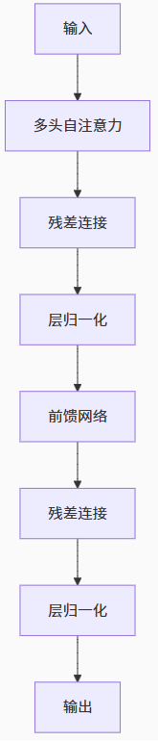
图2
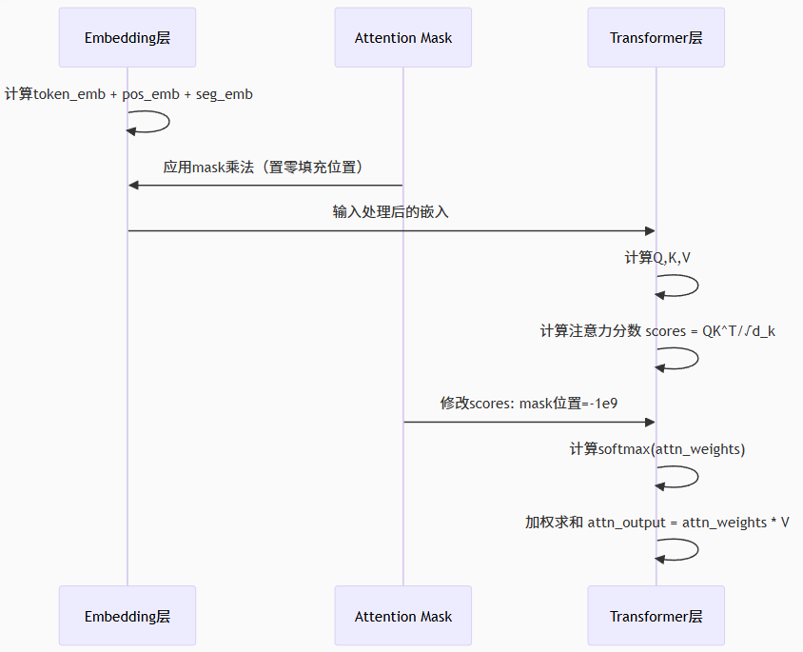
图3
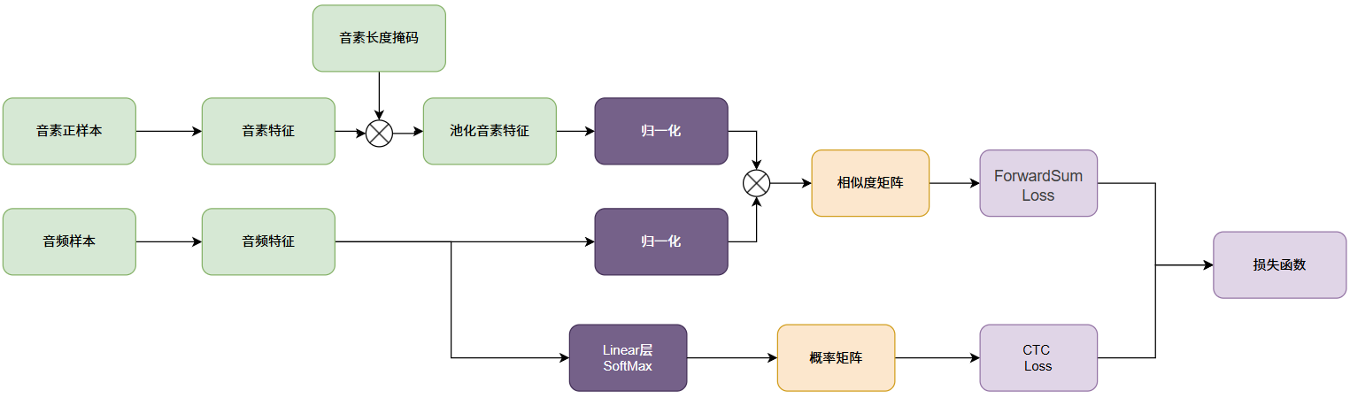
图4
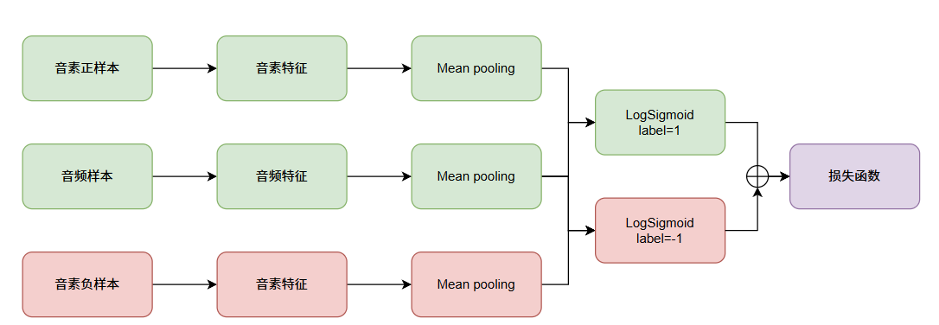
图5

